§7.5向量函数
定义1：设有变数和变向量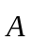，如果对于在某个数集内的每一个值，按照某
种法则，都有一个确定的向量与之对应，则称为数性变量的向量函数，
记为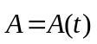。
如果在空间直角坐标系中向量的三个坐标为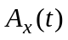，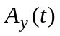，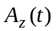，则的坐标表示式为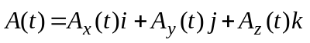
或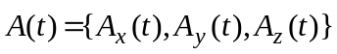。
若将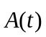的起点放在坐标原点，则当变化时，的终点就描出一条曲线，此曲线称为向量函数的矢端曲线。向量函数的坐标表示式称为曲线的向量方程。
例如向量函数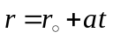（其中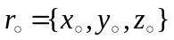，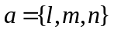），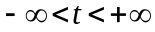）的图形是一条过点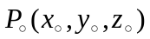，以向量为方向向量的直线。

7. 5. 1 向量函数的极限与连续
定义2 设向量函数在的某邻域内有定义（在可以没有定义），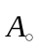为一常向量，若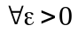，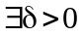，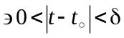时，恒有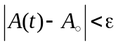，则称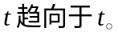时 ，向量函数有极限，记为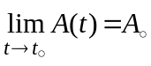.
若，
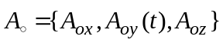，
则
定义3 设向量函数在的某邻域内有定义，如果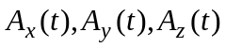在连续，则称向量函数在连续。
若在某区间内连续，则称向量函数在该区间内连续。

7. 5. 2 向量函数的导数
定义4 设向量函数，若都在处可导，则称在处可导，其导数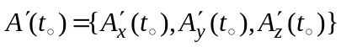。
若都在某区间内可导，则称在该区间内可导，其导函数 为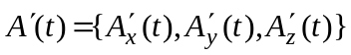。
向量函数的微分定义为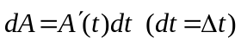。
当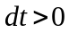时，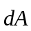与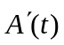同向；当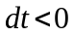时，与反向。
的坐标表示式为。
特别地，对于矢径函数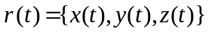，有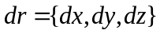，
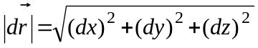。

7. 5. 3 向量函数的积分
定义5 设向量函数，若存在向量函数
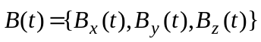，使得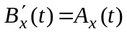，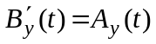，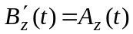，则称
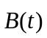为的一个原函数。的原函数的全体称为的不定积分，记为
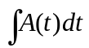，且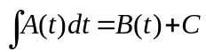。
的坐标表示式为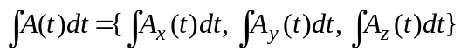。
定义6 设向量函数在区间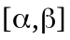上连续，定义在上的定积分为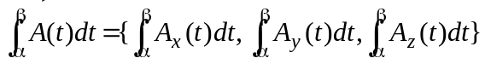。
向量函数的不定积分及定积分与数量函数的不定积分及定积分有完全类似的性质。

